阿里云使用手册

2018年11月21日

1. 注册

地址：https://account.aliyun.com/register/register.htm

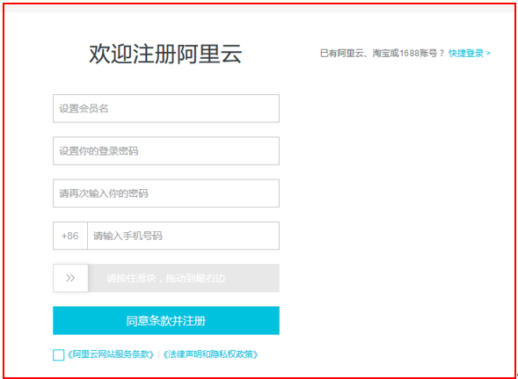

1. 对象存储
   1. 开通服务

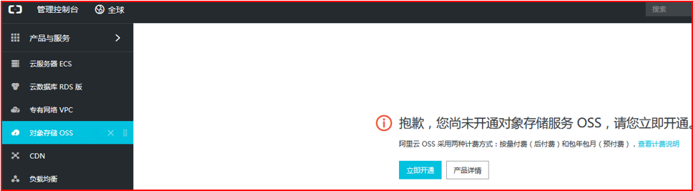

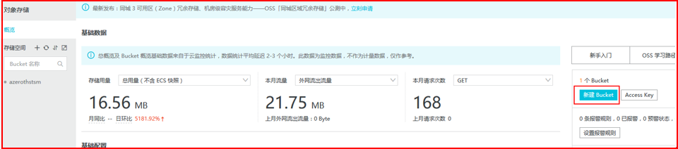

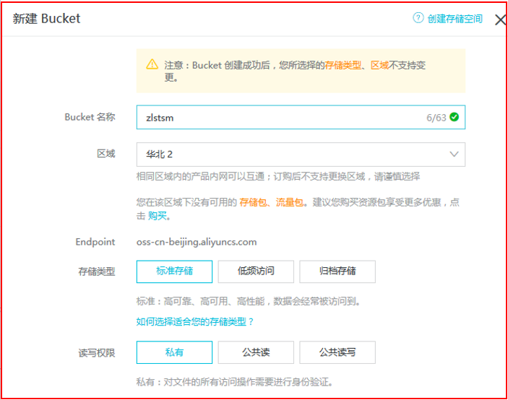

* 1. 对象存储SDK

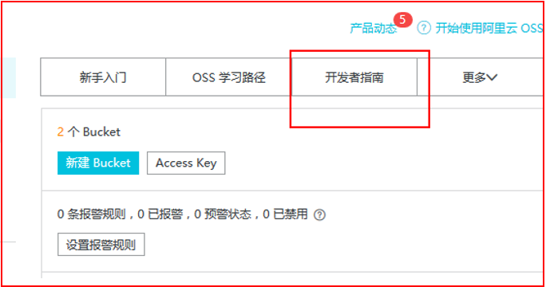

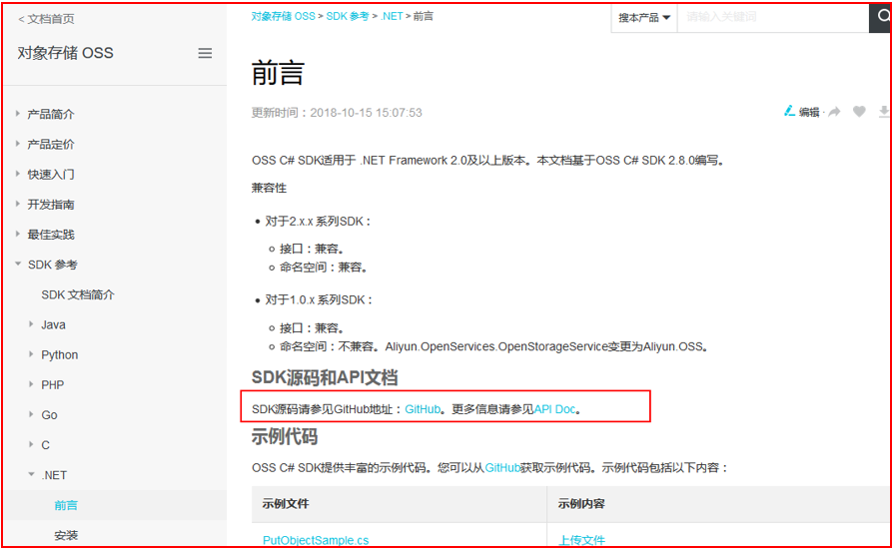

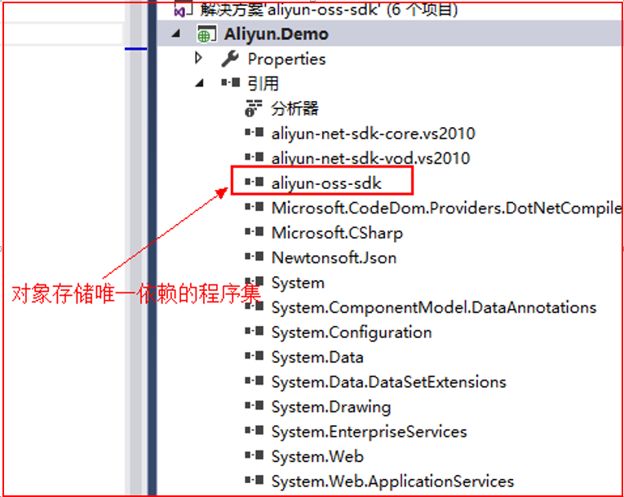

* 1. 上传文件
     1. 流程
     2. 关键代码

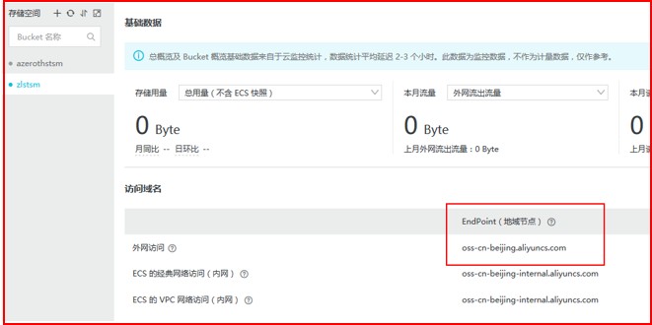

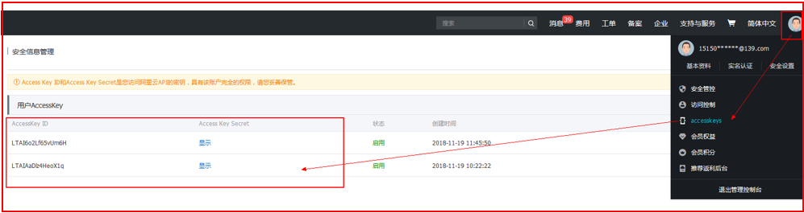



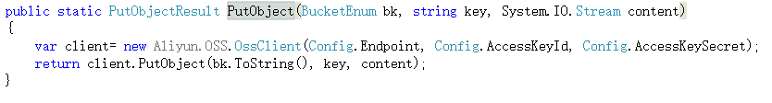

* 1. 下载文件
     1. 流程
     2. 关键代码

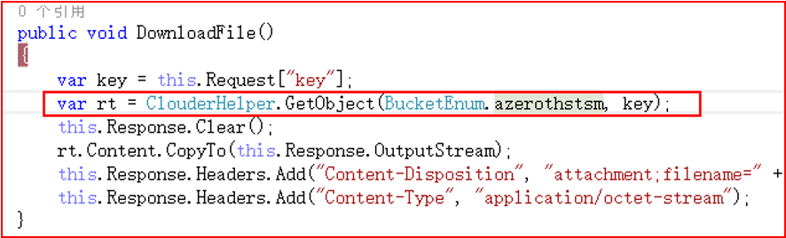

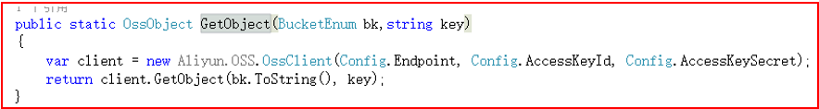

* 1. 删除文件
     1. 流程
     2. 关键代码

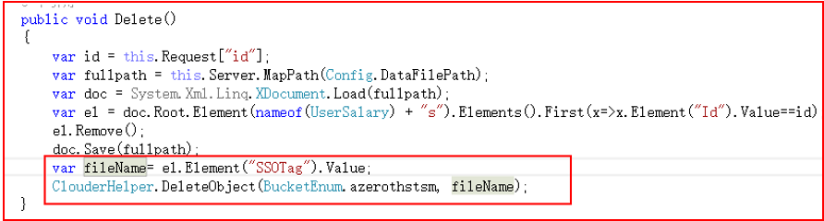

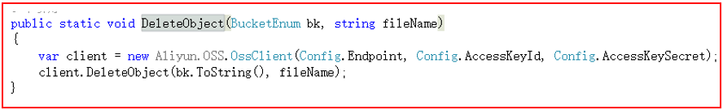

1. 视频点播
   1. SDK
      1. 服务端从阿里云获取AuthenTiket的SDK

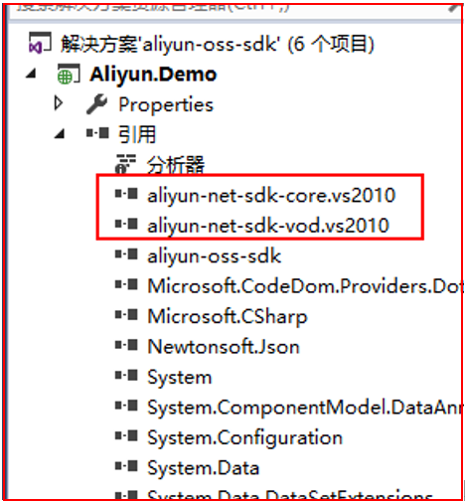

* + 1. 浏览器上传视频的SDK(浏览器直接请求阿里云)
    2. 浏览器播放器的SDK(浏览器直接请求阿里云)
  1. 上传视频
     1. 流程

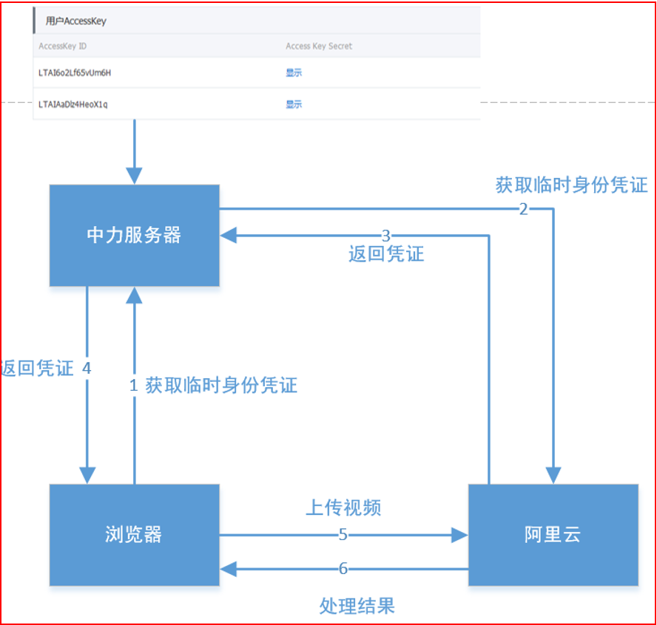

* + 1. 关键代码

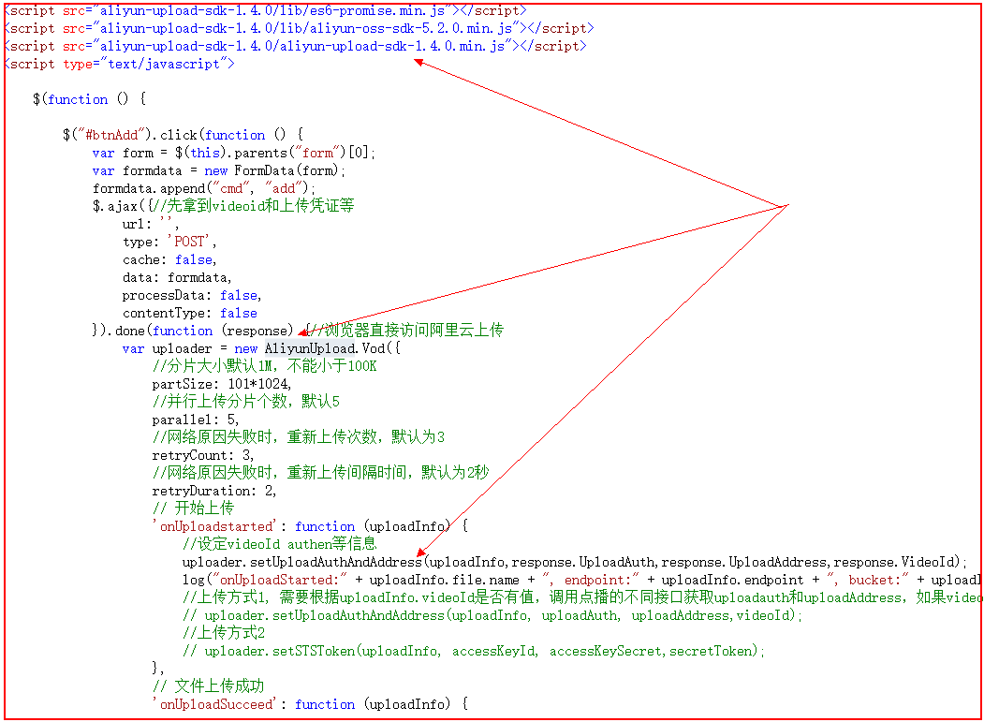

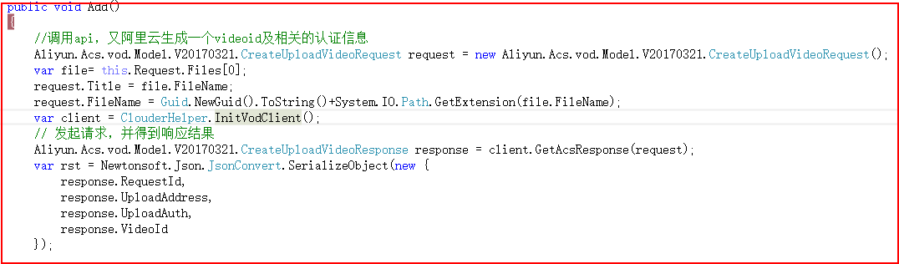

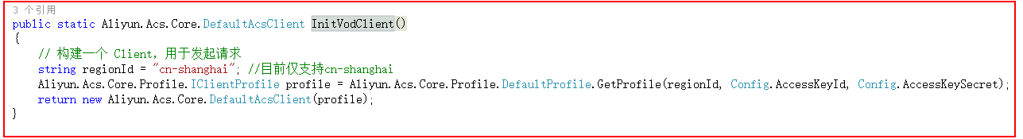

* 1. 播放视频
     1. 流程

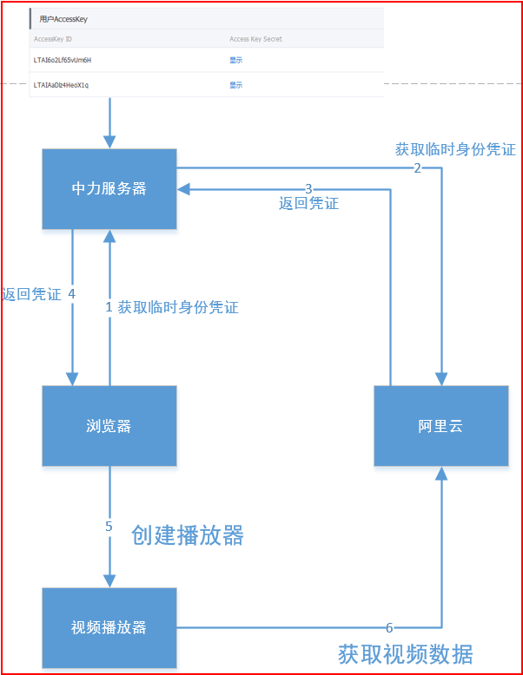

* + 1. 关键代码

